Jára Cimrman má špičku

V Brně 12. 10. 2022

Mykologové Moravského zemského muzea jsou uznávanými kapacitami ve svém oboru, to je všeobecně známo a důkazem budiž kromě množství vydaných publikací, pořádaných přednášek i výstav rovněž neutuchající zájem veřejnosti o houbařskou poradnu v brněnském Biskupském dvoře. A navíc jsou to lidé, kterým přeje i štěstí – téměř každoročně se někomu z nich podaří najít, určit a pojmenovat nový druh houby.

Tentokrát se stala oním šťastlivcem Mgr. Hana Ševčíková. „Špičku jsem objevila na ostrově Madeira v roce 2015 při exkurzi v rámci Evropského mykologického kongresu, ale popisovat na základě jednoho sběru nový druh drobné houby nebylo možné a ani při opakovaných návštěvách Madeiry se mi nepodařilo ji znovu nalézt. Měla jsem proto velkou radost, když mi mykolog Pierre-Arthur Moreau poslal některé jeho exsikáty z ostrova Madeira, mezi nimiž byl i další sběr tohoto druhu. Napsali jsme tedy o tomto druhu odborný článek, který jsme poslali do jednoho z nejprestižnějších mykologických impaktových časopisů Persoonia a vyšel jako součást Fungal Planet description sheets pojednávajícím o nových druzích hub z celého světa,“ vypráví Hana Ševčíková.
Nové druhy hub neschvaluje žádná komise, ale recenzenti - odborníci, které časopis vyzve ke zhodnocení, jestli se o nový druh jedná nebo ne a jestli je kvalita článku dostatečná pro tento časopis. Součástí popisu nového druhu dnes již není jen taxonomie makroskopických a mikroskopických znaků, ekologie a rozšíření nového druhu, ale i fylogenetická analýza. Je tedy vždy nutné srovnat potenciální nový druh s druhy morfologicky podobnými, ale také s druhy molekulárně blízkými.
Toto všechno se podařilo, a tak Hana Ševčíková stála před radostným, ale zároveň těžkým úkolem – dát nové houbě jméno. Nový druh houby dostal název Collybiopsis cimrmanii – špička Cimrmanova. A Ševčíková vysvětluje: „Že byl Jára Cimrman zapáleným vědcem, o tom ví snad každý. V Praze na Letné působila velmi moderní telefonická houbařská poradna, kde Cimrman a jeho tým emeritních profesorů zodpovídali mykologické dotazy v rámci Cimrmanova Informačního Šapitó. Někdo by možná mohl být překvapen, proč byla po Cimrmanovi pojmenována špička z Madeiry, když o jeho pobytu na tomto ostrově nejsou dochované zprávy. Existuje však odůvodněná domněnka, že se Jára Cimrman zastavil na ostrově Madeira při své cestě za polární kruh, když zavál nepříznivý vítr a vzducholoď, kterou testoval pro svého přítele Zeppelina, se vydala zcela nevhodným směrem.“
A jak vlastně géniova houba vypadá? Stejně jako Jára Cimrman, údajně i jeho špička je krásná hlavně zevnitř. Zatímco na první pohled je to houba drobná, světlá a ničím nevýrazná, její mikroskopické znaky jsou nádherné. Pokožka klobouku jako z jemných krajek, podobně půvabné buňky na ostří lupenů a rozevláté elementy na třeni vyvolávají estetický zážitek ne nepodobný některým mistrovým divadelním hrám.
„Řekneme-li tedy, že Cimrman má špičku, není to neúcta k našemu největšímu Čechovi, který zcela jistě nebyl opilcem, nové označení drobné houby z Madeiry je poctou, kterou si Jára Cimrman zcela jistě zaslouží,“ dodává s lehkým úsměvem Ševčíková.

Tiskový a PR servis MZM:
RNDr. Barbora Onderková, bonderkova@mzm.cz; tel. 602 812 682
Mgr. Hana Ševčíková, hsevcikova@mzm.cz; tel. 777 482 093

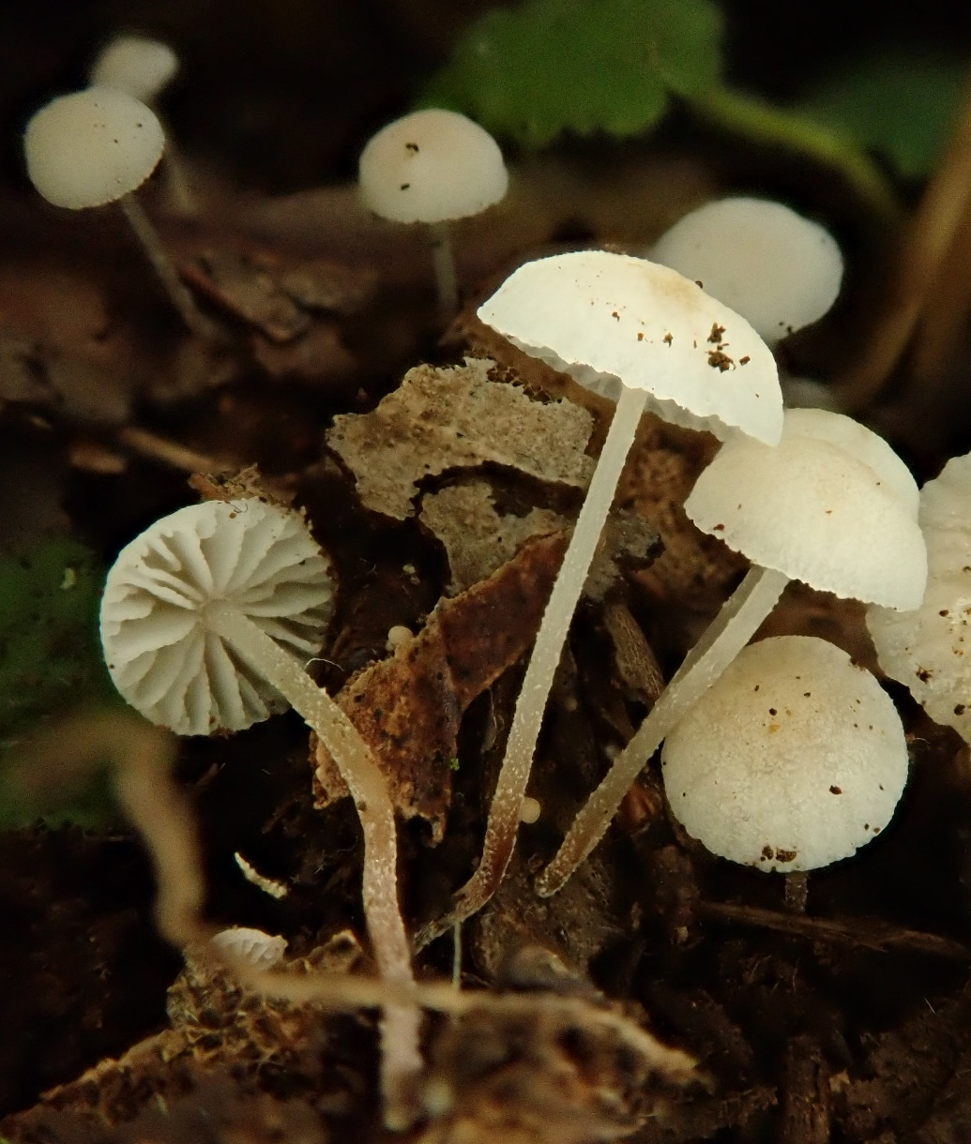

Foto: Pierre-Arthur Moreau

